PHÒNG GIÁO DỤC VÀ ĐÀO TẠO ……………………
TRƯỜNG TIỂU HỌC ……………………
───────────
TÀI LIỆU KÈM THEO SÁNG KIẾN KINH NGHIỆM
ỨNG DỤNG TRÍ TUỆ NHÂN TẠO (AI)
ĐỂ TRIỂN KHAI ĐỀ TÀI
“Xây dựng và sử dụng trang web “Em khám phá Lịch sử và Địa lý Việt Nam”
giúp học sinh lớp 4 học môn Lịch sử và Địa lí dễ dàng, hứng thú hơn”
Người thực hiện: | ……………………………………
Đơn vị công tác: | ……………………………………
Công cụ AI: | Claude Code (Anthropic)
Địa chỉ trang web: | https://em-kham-pha-lsdl.vercel.app

Năm học 2026 – 2027
MỤC LỤC
1. GIỚI THIỆU
1.1. Mục đích của tài liệu
1.2. Vì sao cần AI
1.3. Kết quả đạt được nhờ AI
2. CÔNG CỤ AI ĐÃ SỬ DỤNG
3. NGUYÊN TẮC KHI LÀM VIỆC VỚI AI
4. QUY TRÌNH ỨNG DỤNG AI TỪNG BƯỚC
4.1. Bước 1: Viết yêu cầu cho AI
4.2. Bước 2: Trao đổi ý tưởng và thiết kế
4.3. Bước 3: Lập kế hoạch chi tiết
4.4. Bước 4: Lập trình cùng AI
4.5. Bước 5: Biên soạn nội dung từ SGK
4.6. Bước 6: Tìm và kiểm tra ảnh minh họa
4.7. Bước 7: Kiểm thử và đưa lên mạng
4.8. Bước 8: Viết báo cáo, chụp ảnh minh họa
5. TIẾN TRÌNH THỰC HIỆN
6. MẪU CÂU LỆNH HIỆU QUẢ
7. KIỂM SOÁT CHẤT LƯỢNG VÀ RỦI RO
8. BÀI HỌC KINH NGHIỆM
9. KẾT LUẬN
PHỤ LỤC. CÁC TÀI LIỆU AI ĐÃ TẠO TRONG DỰ ÁN

1. GIỚI THIỆU

1.1. Mục đích của tài liệu
Tài liệu này trình bày cách tôi sử dụng trí tuệ nhân tạo (AI) để triển khai đề tài “Xây dựng và sử dụng trang web “Em khám phá Lịch sử và Địa lý Việt Nam” giúp học sinh lớp 4 học môn Lịch sử và Địa lí dễ dàng, hứng thú hơn”. Nội dung gồm: công cụ AI đã dùng, quy trình làm việc từng bước, câu lệnh mẫu, cách kiểm soát chất lượng và những bài học kinh nghiệm để đồng nghiệp có thể áp dụng.

1.2. Vì sao cần AI
Một trang web học tập có bản đồ tương tác, hàng trăm mục kiến thức, ảnh có bản quyền rõ ràng và hệ thống trắc nghiệm thường cần một nhóm gồm lập trình viên, người thiết kế và người biên soạn nội dung, làm trong nhiều tháng. Với sự hỗ trợ của AI, một giáo viên có thể đóng vai trò “chủ dự án”: nêu yêu cầu, ra quyết định và duyệt nội dung; còn AI đảm nhận phần lớn công việc kĩ thuật như viết mã, tìm và kiểm tra ảnh, soạn nháp nội dung, viết kiểm thử và tài liệu.

1.3. Kết quả đạt được nhờ AI
Hạng mục | Kết quả
Thời gian triển khai | 8 ngày (02/11/2026 – 09/11/2026)
Số lần ghi thay đổi (commit) | 122 lần, trong đó 121 lần có AI là đồng tác giả
Kiểm thử tự động | 441 bài kiểm thử trong 55 tệp, đều đạt
Nội dung | 4 vùng, 34 tỉnh, thành phố; 154 mục kiến thức; 54 câu hỏi trắc nghiệm
Ảnh minh họa | Hơn 180 ảnh từ Wikimedia Commons, ghi đủ tác giả và giấy phép
Tài liệu báo cáo | 223 ảnh chụp màn hình tự động và báo cáo sáng kiến dạng Word
Ghi chú: các số liệu trên lấy từ lịch sử Git và kết quả chạy kiểm thử của dự án ngày 10/11/2026.

2. CÔNG CỤ AI ĐÃ SỬ DỤNG
Công cụ | Vai trò trong dự án
Claude Code (Anthropic), mô hình Claude Opus | Trợ lý lập trình chạy trong cửa sổ dòng lệnh (terminal). Đọc, viết, sửa mã nguồn; chạy lệnh kiểm thử, đóng gói; tìm kiếm thông tin; soạn tài liệu. Người dùng ra lệnh bằng tiếng Việt.
Bộ kĩ năng “Superpowers” cho Claude Code | Quy trình làm việc có kỉ luật: trao đổi ý tưởng → viết bản thiết kế → lập kế hoạch chia nhỏ công việc → thực hiện từng phần kèm kiểm thử → rà soát trước khi hoàn tất.
Playwright (trình duyệt tự động) | AI điều khiển trình duyệt để chụp ảnh màn hình mọi tính năng trên máy tính và điện thoại.
API Wikimedia Commons, Wikipedia | AI truy vấn để tìm ảnh có giấy phép tự do, lấy thông tin tác giả, giấy phép; tra cứu nội dung ngoài SGK kèm nguồn.
Thư viện docx | AI dựng tệp Word báo cáo có trang bìa, mục lục, hình ảnh và chú thích.
Công nghệ của trang web do AI đề xuất và người dùng chốt trong bản yêu cầu: React 19, TypeScript, Vite, Tailwind CSS, Leaflet (bản đồ), React Router; triển khai tĩnh trên Vercel, không cần máy chủ, không cần đăng nhập.

3. NGUYÊN TẮC KHI LÀM VIỆC VỚI AI
- Giáo viên là người quyết định. AI đề xuất phương án, giáo viên chọn. Mọi lần đưa bản mới lên mạng đều cần giáo viên đồng ý.
- SGK là nguồn chính. AI không được tự viết thêm kiến thức. Mỗi mục ghi số trang SGK để đối chiếu.
- Nội dung ngoài SGK phải minh bạch. Gắn nhãn “Ngoài SGK”, ghi nguồn cho từng ý, để ở trạng thái “nháp” cho tới khi giáo viên duyệt.
- Không lấp chỗ trống bằng thông tin na ná. Tỉnh nào nguồn không nêu rõ thì để trống, không đoán.
- Ảnh phải đúng và hợp pháp. Chỉ dùng ảnh có giấy phép tự do; AI phải xem từng ảnh để chắc đúng chủ thể, đúng địa điểm. Hình trong SGK thuộc bản quyền NXB nên chỉ dẫn đường liên kết, không sao chép.
- Bản đồ luôn đúng chủ quyền. Luôn thể hiện quần đảo Hoàng Sa, Trường Sa.
- Mọi thay đổi phải qua kiểm tra tự động. Kiểm tra kiểu dữ liệu, quy tắc viết mã, toàn bộ kiểm thử và bản đóng gói trước khi ghi nhận.

4. QUY TRÌNH ỨNG DỤNG AI TỪNG BƯỚC
Toàn bộ dự án được làm theo tám bước dưới đây. Ở mỗi bước, tôi ghi rõ việc của giáo viên, việc của AI và sản phẩm thu được.
Bước | Giáo viên làm | AI làm | Sản phẩm
1. Viết yêu cầu | Mô tả mục tiêu, đối tượng, ràng buộc | Gợi ý bổ sung, chuẩn hóa thành “câu lệnh chủ” | req.md, prompt.md
2. Trao đổi, thiết kế | Trả lời câu hỏi, chọn phương án | Hỏi lại từng điểm chưa rõ, đề xuất 2–3 phương án | Bản thiết kế (specs)
3. Lập kế hoạch | Duyệt kế hoạch | Chia việc thành các phần nhỏ, có tiêu chí hoàn thành | Kế hoạch (plans)
4. Lập trình | Xem kết quả, góp ý giao diện | Viết mã, viết kiểm thử, tự sửa lỗi | Mã nguồn, 441 kiểm thử
5. Biên soạn nội dung | Duyệt, sửa nội dung | Lập mục lục SGK, soạn nháp mục kiến thức, câu hỏi | Dữ liệu JSON theo vùng
6. Tìm ảnh | Duyệt ảnh | Tìm ảnh có giấy phép, kiểm tra đúng chủ thể, ghi công tác giả | Kho ảnh có nguồn
7. Kiểm thử, triển khai | Đồng ý đưa lên mạng | Chạy kiểm tra toàn bộ, đóng gói, triển khai | Trang web chạy thật
8. Viết báo cáo | Nêu yêu cầu báo cáo | Chụp ảnh tự động, dựng tệp Word | Báo cáo SKKN, tài liệu này

4.1. Bước 1: Viết yêu cầu cho AI
Chất lượng đầu ra của AI phụ thuộc nhiều vào yêu cầu đầu vào. Tôi viết một “câu lệnh chủ” (master prompt) gồm: vai trò của AI, đối tượng người dùng (học sinh lớp 4, giáo viên, phụ huynh), công nghệ bắt buộc, các điều cấm (không máy chủ, không cơ sở dữ liệu, không đăng nhập), danh sách trang, yêu cầu về độ chính xác của bản đồ và nội dung, cùng tám giai đoạn triển khai từ khởi tạo đến đưa lên mạng.
Trích câu lệnh chủ (req.md)
Bạn là Senior Frontend Architect, ReactJS Developer và UI/UX Designer.
Hãy phân tích, thiết kế và triển khai một website học tập tương tác dành cho học sinh lớp 4 với chủ đề “Em khám phá Lịch sử và Địa lí Việt Nam”.
Sử dụng dữ liệu bản đồ có nguồn đáng tin cậy. Không tự tạo ranh giới hoặc tọa độ địa lí không chính xác. Phân biệt vùng địa lí theo chương trình học với đơn vị hành chính hiện hành.

Kinh nghiệm: nên nói rõ những điều AI không được làm, và yêu cầu AI “ghi rõ chỗ cần kiểm chứng” thay vì tự đoán khi thiếu nguồn.

4.2. Bước 2: Trao đổi ý tưởng và thiết kế
Trước khi viết mã, AI đặt câu hỏi để làm rõ yêu cầu, mỗi lần một câu, kèm phương án đề xuất. Ví dụ với bố cục trên các thiết bị, AI hỏi: trên máy tính bảng, thông tin vùng nên hiện thành khung bên phải hay khung trượt từ dưới lên; trên điện thoại, những thành phần nào dùng khung trượt. Sau khi tôi chọn, AI ghi các quyết định vào bản thiết kế để làm căn cứ cho các bước sau.
Trích bản thiết kế “Bố cục riêng cho điện thoại, máy tính bảng, máy tính” (07/11/2026)
Người dùng yêu cầu: tổ chức code hỗ trợ desktop, tablet, mobile; sửa ở thiết bị này không ảnh hưởng thiết bị khác; ngôn ngữ thiết kế mobile ưu tiên bottom sheet.
Quyết định của người dùng – Tablet, trang bản đồ: bản đồ toàn màn hình, thông tin vùng là khung nổi bo góc ở mép phải, cuộn riêng, đóng được.

4.3. Bước 3: Lập kế hoạch chi tiết
Từ bản thiết kế, AI lập kế hoạch thực hiện: chia thành các phần việc nhỏ, mỗi phần ghi rõ tệp cần sửa, kiểm thử cần viết và tiêu chí hoàn thành; đầu kế hoạch có mục “Ràng buộc chung” nhắc lại các nguyên tắc ở mục 3. Dự án có các kế hoạch chính:
- Kế hoạch bản đầu tiên (02/11): bản đồ, nội dung vùng Trung du và miền núi phía Bắc, trắc nghiệm, tiến độ.
- Kế hoạch thư viện ảnh theo tỉnh (03/11): tìm, kiểm tra và nhúng ảnh Wikimedia Commons.
- Kế hoạch hiển thị theo dàn ý vùng (04/11): sắp xếp nội dung theo dàn ý bốn phần của SGK.

4.4. Bước 4: Lập trình cùng AI
AI thực hiện lần lượt từng phần việc trong kế hoạch. Với mỗi phần, AI viết kiểm thử trước, sau đó viết mã cho tới khi kiểm thử đạt, rồi chạy lại toàn bộ kiểm tra. Với những việc lớn, AI giao từng phần cho các “tác tử phụ” (subagent) làm song song, sau đó rà soát lại kết quả. Giáo viên chỉ cần mở trang web xem thử và góp ý bằng lời thường, chẳng hạn: “trên điện thoại chữ hơi nhỏ”, “bấm vào tỉnh thì phóng bản đồ tới tỉnh”.
Nhờ có kiểm thử tự động (hiện có 441 bài kiểm thử), mỗi lần AI sửa một chỗ, các tính năng khác không bị hỏng theo. Có cả kiểm thử chạy trên dữ liệu thật: kiểm tra mọi mục đều có trang SGK, mọi ảnh đều có tác giả và giấy phép, mọi tọa độ đều nằm trong đúng tỉnh.

4.5. Bước 5: Biên soạn nội dung từ SGK
Đây là bước giáo viên cần tham gia nhiều nhất. Quy trình như sau:
- AI hỗ trợ lập mục lục SGK theo bài và số trang (docs/SGK_INDEX.md), giáo viên đối chiếu với sách.
- Giáo viên cùng AI lập dàn ý cho mỗi vùng theo bốn phần: Thiên nhiên; Dân cư và hoạt động sản xuất; Văn hóa; Lịch sử và di tích (doc.md).
- AI soạn nháp từng mục từ SGK, ghi số trang. Mục nào trong dàn ý mà SGK không nhắc tới, AI tra Wikipedia tiếng Việt hoặc báo chí, gắn nhãn “Ngoài SGK” và ghi nguồn cho từng ý.
- AI soạn câu hỏi trắc nghiệm từ SGK, mỗi câu có lời giải thích và trang nguồn.
- Với những chủ đề mở rộng (núi tiêu biểu, cây trồng của từng tỉnh), AI viết tài liệu tư liệu riêng (docs/research) liệt kê nguồn để giáo viên duyệt trước khi hiển thị.
- Giáo viên duyệt toàn bộ; chỉ nội dung đã duyệt mới hiện trên bản chính thức.
Ví dụ câu lệnh giao việc nội dung
Bổ sung mục “Cây trồng tiêu biểu” cho từng vùng. Ở thông tin vùng chỉ dùng cây SGK nêu, ghi số trang. Ở thông tin tỉnh, cây ngoài SGK phải có nhãn “Ngoài SGK” và nguồn Wikipedia cho từng cây. Tỉnh nào nguồn không nêu rõ thì để trống. Viết tài liệu để giáo viên duyệt.

4.6. Bước 6: Tìm và kiểm tra ảnh minh họa
AI viết các công cụ nhỏ (scripts/commons-fetch.mjs, scripts/commons-check.mjs) để truy vấn kho ảnh Wikimedia Commons, chỉ nhận ảnh có giấy phép Public domain, CC0, CC BY hoặc CC BY-SA, tự lấy tên tác giả, giấy phép và trang gốc. Sau đó AI mở xem từng ảnh để xác nhận đúng chủ thể, đúng tỉnh; ảnh chụp ở nước ngoài thì chú thích chỉ ghi tên cây, không gán địa danh Việt Nam. Trang “Nguồn ảnh” trên web được sinh tự động từ dữ liệu này.

4.7. Bước 7: Kiểm thử và đưa lên mạng
Trước mỗi lần ghi nhận thay đổi, AI chạy lệnh kiểm tra tổng hợp: kiểm tra kiểu dữ liệu, kiểm tra quy tắc viết mã, chạy toàn bộ kiểm thử, đóng gói bản chạy thật và kiểm tra bản đóng gói. Khi giáo viên đồng ý, AI đưa trang web lên Vercel tại địa chỉ https://em-kham-pha-lsdl.vercel.app.

4.8. Bước 8: Viết báo cáo, chụp ảnh minh họa
AI điều khiển trình duyệt tự động để chụp 223 ảnh màn hình của mọi tính năng ở giao diện máy tính và điện thoại, cho từng vùng miền: bản đồ vùng, khung thông tin, bài học, thông tin tỉnh, từng dạng câu hỏi trắc nghiệm. Ảnh được đặt tên, chia thư mục theo thiết bị và tính năng, sau đó AI dựng báo cáo sáng kiến kinh nghiệm dạng Word có trang bìa, mục lục, chú thích từng hình.
Câu lệnh thực tế giáo viên đã dùng
Chụp ảnh toàn bộ tính năng ở trang web hiện tại ở giao diện web và mobile; đặt tên và cấu trúc thư mục sao cho dễ tìm; tạo một file Word và hiển thị toàn bộ hình ảnh có được; viết theo dạng một bài nghiên cứu sáng kiến kinh nghiệm, giúp học sinh học lịch sử địa lý dễ dàng hơn; có trang bìa, mục lục.
Nhớ chụp từng vùng miền cho tôi.

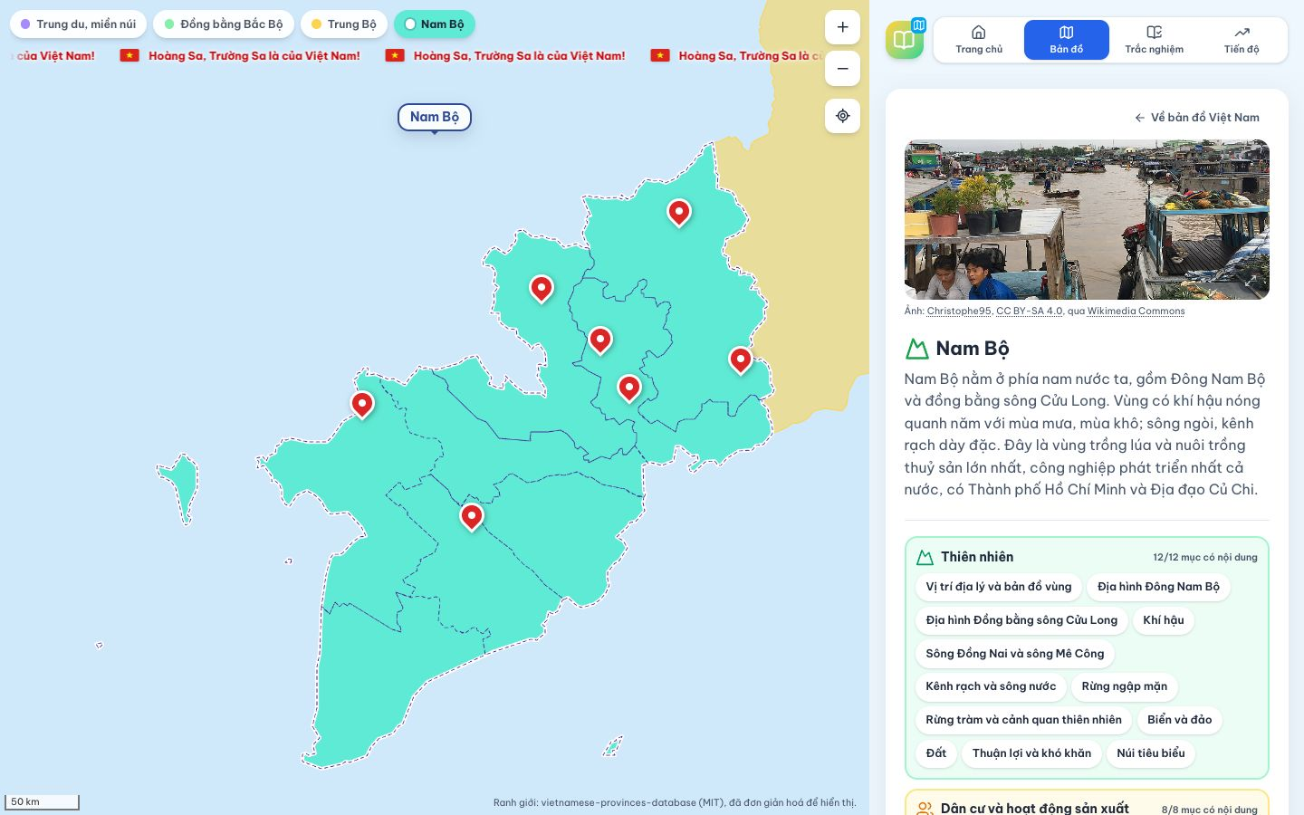
Hình 1. Sản phẩm do giáo viên và AI cùng làm: bản đồ vùng Nam Bộ trên máy tính
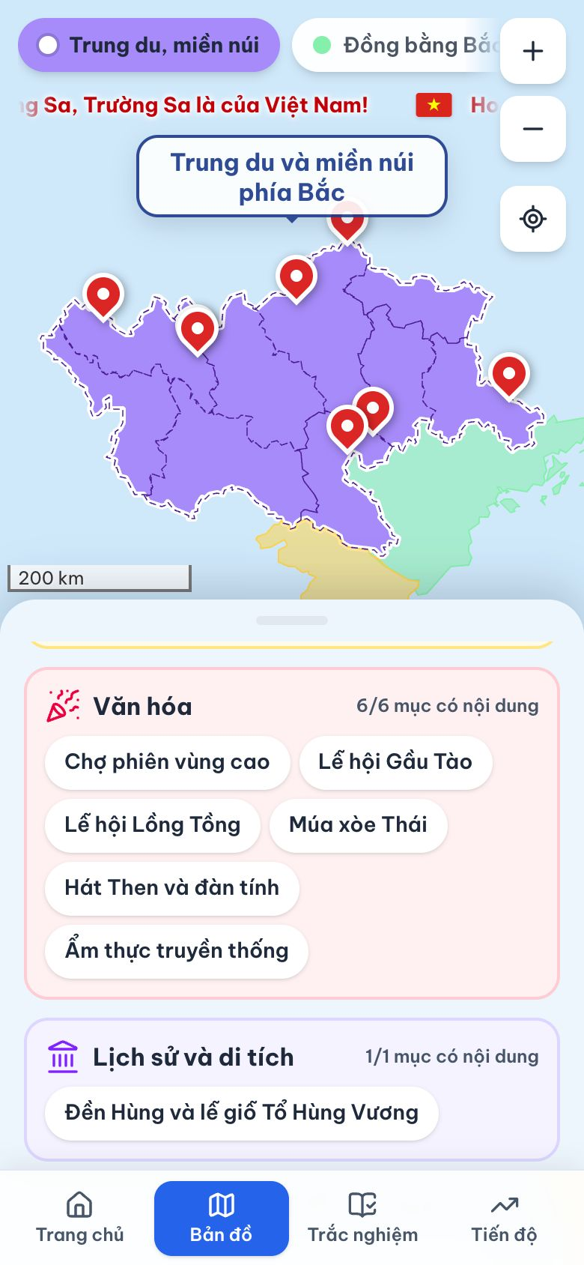
Hình 2. Giao diện trên điện thoại: bản đồ và khung trượt dàn ý vùng

5. TIẾN TRÌNH THỰC HIỆN
Ngày | Số commit | Công việc chính
02/11/2026 | 19 | Dựng khung trang web, dữ liệu bản đồ 34 tỉnh, bản đồ tương tác chọn vùng, chọn tỉnh; trang chủ; cửa sổ bài học
03/11/2026 | 23 | Thư viện ảnh theo tỉnh từ Wikimedia Commons; lần đầu đưa lên mạng
04/11/2026 | 21 | Điểm địa danh trên bản đồ (tọa độ từ Wikidata), câu hỏi chỉ điểm trên bản đồ, trang Nguồn tham khảo, kiểm tra bản đóng gói
05/11/2026 | 9 | Giao diện điện thoại và máy tính bảng; rà soát câu hỏi trắc nghiệm; thông tin tỉnh
06/11/2026 | 8 | Khung trượt trên điện thoại, thanh điều hướng dưới đáy; bổ sung các mục còn trống trong dàn ý
07/11/2026 | 14 | Tách bố cục riêng cho điện thoại, máy tính bảng, máy tính
08/11/2026 | 26 | Cây trồng tiêu biểu, núi tiêu biểu, video lễ hội từng tỉnh, báo cáo dự án
09/11/2026 | 2 | Duyệt toàn bộ nội dung, dòng chữ chủ quyền trên bản đồ, tối ưu tốc độ
Nguồn: lịch sử Git của dự án; nội dung từng ngày tóm tắt theo các kế hoạch và ghi chú tiến độ trong thư mục docs.

6. MẪU CÂU LỆNH HIỆU QUẢ
Qua dự án, tôi rút ra các mẫu câu lệnh sau. Đồng nghiệp có thể thay phần trong ngoặc cho phù hợp với bài dạy của mình.
Mục đích | Mẫu câu lệnh
Giao việc mới | Thêm tính năng [tên tính năng] cho trang [tên trang]. Mục đích: [học sinh làm được gì]. Ràng buộc: nội dung lấy từ SGK, ghi số trang; giao diện riêng cho điện thoại. Hãy hỏi tôi những điểm chưa rõ trước khi làm.
Biên soạn nội dung | Soạn mục [tên mục] của vùng [tên vùng] theo SGK Lịch sử và Địa lí 4, bài [số bài], trang [số trang]. Không viết thêm kiến thức ngoài sách. Nếu cần thông tin ngoài SGK, gắn nhãn “Ngoài SGK” và ghi nguồn.
Soạn câu hỏi | Soạn [số] câu hỏi trắc nghiệm cho vùng [tên vùng] gồm các dạng: một đáp án, Đúng/Sai, Ghép đôi. Mỗi câu có lời giải thích ngắn và trang SGK.
Tìm ảnh | Tìm ảnh [chủ thể] ở tỉnh [tên tỉnh] trên Wikimedia Commons, chỉ dùng ảnh có giấy phép tự do. Xem từng ảnh để chắc đúng chủ thể và địa điểm; ghi tác giả, giấy phép.
Báo lỗi | Trên điện thoại, khi [thao tác] thì [hiện tượng sai]. Mong muốn: [kết quả đúng]. Hãy tìm nguyên nhân trước khi sửa.
Kiểm tra lại | Rà soát toàn bộ nội dung vùng [tên vùng]: mục nào thiếu trang SGK, ảnh nào thiếu nguồn, câu hỏi nào chưa có giải thích. Lập danh sách để tôi duyệt.

7. KIỂM SOÁT CHẤT LƯỢNG VÀ RỦI RO
Rủi ro khi dùng AI | Cách phòng tránh đã áp dụng
AI “bịa” kiến thức hoặc số liệu | Bắt buộc ghi trang SGK hoặc nguồn cho mọi ý; kiểm thử tự động báo lỗi khi thiếu nguồn; giáo viên duyệt trước khi hiển thị
Ảnh sai địa điểm, sai chủ thể | AI phải xem từng ảnh; ảnh không rõ địa điểm thì chú thích chung; giáo viên duyệt kho ảnh
Vi phạm bản quyền | Chỉ dùng ảnh giấy phép tự do, ghi đủ tác giả; hình SGK chỉ dẫn liên kết tới sách
Bản đồ sai ranh giới, thiếu chủ quyền | Dùng dữ liệu ranh giới có nguồn (vietnamese-provinces-database, giấy phép MIT); luôn có Hoàng Sa, Trường Sa và kiểm thử cho điều này
Sửa chỗ này hỏng chỗ khác | 441 kiểm thử tự động chạy sau mỗi thay đổi
Lộ thông tin học sinh | Trang web không có đăng nhập, không thu thập dữ liệu; tiến độ chỉ lưu trên trình duyệt của em
AI tự ý đưa bản chưa duyệt lên mạng | Quy định mọi lần triển khai phải có sự đồng ý của giáo viên

8. BÀI HỌC KINH NGHIỆM
- Coi AI là trợ lý, không phải chuyên gia nội dung. AI làm nhanh phần kĩ thuật, nhưng kiến thức phải do giáo viên kiểm chứng với SGK.
- Yêu cầu càng rõ, kết quả càng tốt. Nói rõ mục đích, đối tượng, ràng buộc và điều cấm. Cho phép AI hỏi lại thay vì tự đoán.
- Làm từng phần nhỏ, xem kết quả ngay. Mỗi phần có kiểm thử và ảnh chụp để kiểm tra, dễ phát hiện sai sót sớm.
- Lưu lại quyết định bằng văn bản. Bản thiết kế, kế hoạch, ghi chú tiến độ giúp làm tiếp ở ngày hôm sau mà không mất mạch.
- Ghi nguồn ngay từ đầu. Bổ sung nguồn về sau tốn công hơn nhiều so với ghi ngay khi soạn.
- Giữ quyền quyết định cuối cùng. Những việc khó hoàn tác như đưa lên mạng, xóa dữ liệu luôn cần giáo viên đồng ý.

9. KẾT LUẬN
Ứng dụng AI giúp một giáo viên tự xây dựng được một trang web học tập hoàn chỉnh, đúng chương trình, có nguồn rõ ràng, chạy tốt trên máy tính và điện thoại, chỉ trong khoảng tám ngày. Điều quan trọng không nằm ở công cụ mà ở cách làm việc: giáo viên giữ vai trò định hướng và kiểm duyệt, AI thực hiện các phần việc kĩ thuật dưới những nguyên tắc rõ ràng. Cách làm này có thể nhân rộng cho các môn học và khối lớp khác.

PHỤ LỤC. CÁC TÀI LIỆU AI ĐÃ TẠO TRONG DỰ ÁN
Tệp / thư mục | Nội dung
req.md, prompt.md | Câu lệnh chủ: yêu cầu, ràng buộc, tám giai đoạn triển khai
doc.md | Dàn ý nội dung các vùng
docs/SGK_INDEX.md | Mục lục SGK theo bài và số trang
docs/superpowers/specs/ | Bản thiết kế (ví dụ: bố cục theo thiết bị)
docs/superpowers/plans/ | Kế hoạch thực hiện chi tiết từng đợt
docs/KIEN_TRUC.md, docs/DECISIONS.md | Kiến trúc mã nguồn, các quyết định đã chốt
docs/research/ | Tư liệu nội dung ngoài SGK (núi, cây trồng, video lễ hội) để giáo viên duyệt
docs/TIEN_DO_*.md | Ghi chú tiến độ để làm tiếp hôm sau
scripts/ | Công cụ tìm, kiểm tra ảnh; tối ưu ảnh; dựng dữ liệu bản đồ
docs/bao-cao/ | Báo cáo dự án, báo cáo sáng kiến kinh nghiệm, 223 ảnh chụp màn hình

